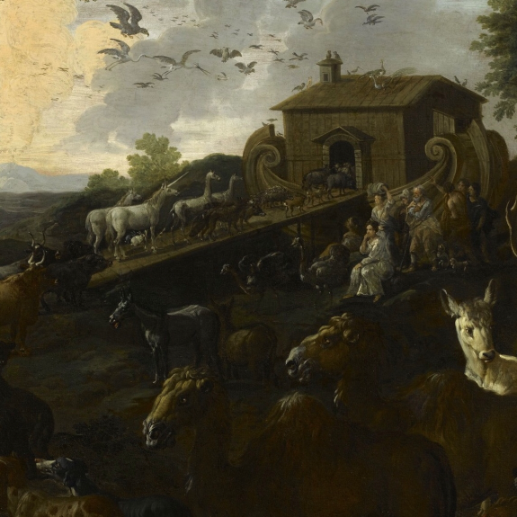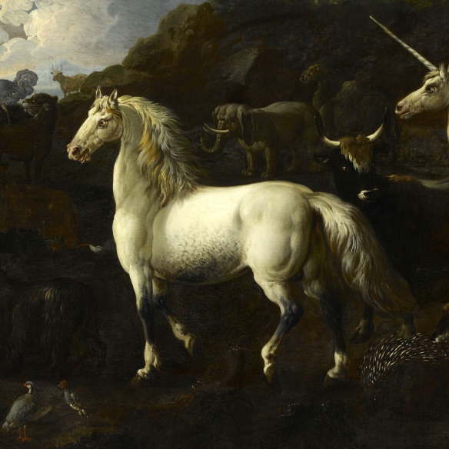

PARCOURS DE VISITE MATERNELLE
Les animaux

Service des publics

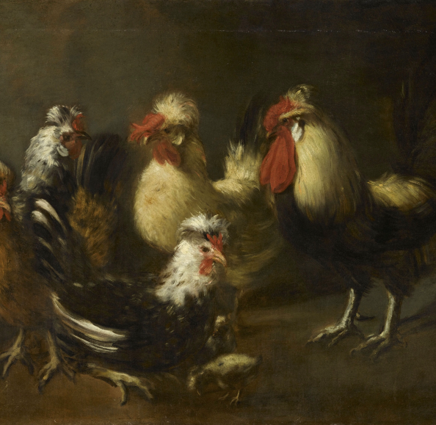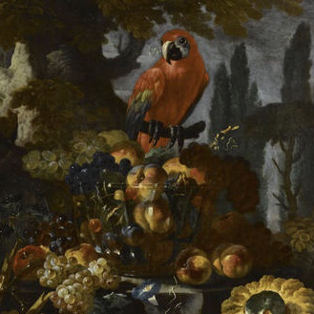
UN DOSSIER POUR VOUS ACCOMPAGNER PAS À PAS

La découverte du Palais Fesch avec les plus jeunes enfants peut vous paraitre difficile et peu adéquate pour de si jeunes visiteurs. Ces dossiers sont faits pour vous aider dans votre démarche et vous accompagner sur différentes pistes.
Comme vous pourrez le voir tout au long de ces dossiers, plusieurs thèmes et activités vont être abordés. Chacun pourra être fait de manière autonome.
Nous vous conseillons d’ailleurs, pour une visite idéale avec de très jeunes enfants, de ne pas dépasser les ¾ d’heure. N’hésitez pas à adapter le temps de visite en fonction de l’attention des enfants, il est arrivé que la visite avec une médiatrice culturelle n’ait duré que 30 mn alors qu’une autre aura duré 1h30. Quel que soit le temps passé sur place cela reste un souvenir extraordinaire pour les enfants. Vous pouvez aussi faire le choix de les laisser se dégourdir les jambes le temps d’une pause dans la cour, puis de reprendre tranquillement votre visite.

Le temps d’introduction et les consignes
En arrivant dans le Palais Fesch vous pouvez prendre un premier temps pour expliquer aux enfants le bon comportement à tenir, leur laisser aussi le temps de se calmer après l’excitation de la promenade et parfois du trajet en car. Vous pouvez demander à l’accueil du musée si la salle polyvalente est disponible pour vous poser tranquillement. Sinon vous pouvez vous asseoir avec vos élèves devant le premier tableau de ce parcours dans le couloir des natures mortes.

Devant les œuvres
La hauteur d’accrochage des tableaux est prévue pour un public adulte. Pour mieux les observer les enfants peuvent s’asseoir confortablement devant les œuvres. Faites attention à la gêne causée par l’éclairage des tableaux (il vaut souvent mieux asseoir les enfants par côté, asseyez-vous vous-même afin de vous assurer que chaque enfant verra parfaitement le tableau) et à laisser un passage pour les différentes portes.

LES DIFFÉRENTS THÈMES ABORDÉS DANS CES PARCOURS POUR LE CYCLE 1

- Le cardinal Fesch et les Bonaparte, pour découvrir le musée et la famille de Napoléon ;

- Les animaux, un thème qui permet d’aborder le musée sous forme de conte ;

- Les cinq sens, afin de vous permettre aussi de travailler sur les natures mortes ;

- Les personnages, pour aborder l’idée de portrait et aussi d’apprendre à bien observer un tableau à travers un petit jeu de cache-cache ;

- Les légendes corses, pour découvrir la corse et ses légendes à travers les paysages.

En classe avant la visite

Qu’est ce qu’un musée ?
Un musée peut se trouver dans une maison, un appartement, un grand palais, un château, cela peut être dans n’importe quel endroit. Dans ce lieu on montre des choses. Il existe des milliers de musées et des milliers de choses à montrer. Le plus important pour un musée c’est de prendre soin de ses objets et d’ouvrir ses portes pour les montrer à tout le monde. Pour que tout le monde puisse venir apprendre, voir, découvrir… C’est à ça que sert un musée, montrer et conserver. D’ailleurs le chef d’un musée s’appelle un conservateur, il a le devoir de prendre soin des objets qui se trouvent dans son musée.

Mais alors quelles sont ces choses ?
Il peut y avoir aussi bien le musée des bonbons, que le musée des vélos, ou bien comme ici des musées de tableaux. Il existe même le musée de l’œuf, où l’on vient apprendre comment se développe le petit poussin, comment se forme la coquille… Il y a tellement de choses à apprendre dans le monde.

Un petit atelier
Vous pouvez proposer à vos élèves un petit atelier très simple : dessiner leur propre musée sous une forme de carte Pop-up.

Matériel nécessaire :
- Une feuille A4 un peu épaisse type bristol
- Un crayon à papier
- Des ciseaux
- Des feutres
- Un bâton de colle

Plier la feuille en deux dans le sens de la largeur.

Dessiner deux traits de 5 cm sur le bord plié de la feuille, en les espaçant de 1 cm. Demander ensuite aux enfants de découper, la feuille toujours pliée, en suivant ces deux traits.

Faites leur ouvrir à présent la feuille et tirez la petite languette découpée pour qu’elle se plie dans l’autre sens.

Demandez-leur d’imaginer le musée de leur rêve. En fonction de leur thème discutez avec eux de comment leur musée pourrait être décoré, qu’est-ce qui pourrait être montré… Prenons comme exemple le musée des fleurs : le sol du musée pourrait être fait de faux gazon, alors que les murs pourraient être peints en bleu ciel. Il faudrait ensuite y accrocher des fleurs de chaque espèce qui existent dans le monde. Laissez-leur un temps pour réfléchir à leur musée et à la décoration.

Quand tout est prêt demandez aux enfants de décorer leur musée. À l’intérieur de la feuille ils vont devoir décorer le sol d’un côté, puis le mur de l’autre. Lorsque l’on ouvre la feuille c’est comme si on rentrait dans leur musée.

Une fois la décoration prête il va falloir faire sur une autre feuille un petit dessin de ce qui sera exposé dans leur musée.

Une fois le petit dessin réalisé, aidez-les à le découper pour ensuite le coller sur la languette préalablement découpée. Voilà, leur petit musée est enfin prêt, il ne reste plus qu’à lui donner un nom à écrire sur la feuille repliée.
Qu’est-ce que j’ai le droit de faire dans un musée ?

Que ce soit en visite guidée ou en autonomie il est important de présenter à vos élèves ce qu’ils ont le droit de faire et non pas ce qui leur est interdit. Le musée leur paraîtra ainsi plus accueillant !
Voici ce qui est autorisé et pourquoi.

Parler
Oui j’ai le droit de parler dans un musée, on nous demande simplement de ne pas crier car ce serait gênant pour tout le monde, et puis pourquoi aurait-on envie de hurler soudainement ! En revanche parler est important. Lorsque l’on est en visite avec sa classe on demande poliment la parole pour que tout le monde puisse parler à son tour. Une œuvre d’art est faite pour se poser des questions, pour ressentir des émotions (est-ce que je trouve ça triste, ou au contraire joyeux) c’est pour cela qu’il est important de parler et de raconter ce que l’on pense devant le tableau.

Aimer ou détester
Bien sûr que j’ai le droit de détester un tableau ! Tout le monde n’aime pas tous les tableaux du monde… heureusement ! Chacun ses goûts et c’est très bien ainsi.

Se promener
Dans un musée je ne cours pas car je pourrais tomber ou bousculer quelqu’un, et surtout je ne verrais aucune des œuvres d’art, mais la promenade est recommandée ! Quand je suis avec ma classe je suis mon guide afin d’apprendre des choses, c’est une promenade guidée ! Quand je suis seul je peux aller et venir comme bon me semble. Monter, descendre, remonter, m’arrêter…

S’asseoir
Je peux m’asseoir tranquillement par terre ou sur un banc pour prendre le temps de regarder une œuvre qui me plaît ou simplement me reposer. Ou pourquoi pas même, faire un petit dessin ! Car j’ai le droit d’avoir une feuille et un crayon à papier ou des crayons de couleur.

Regarder
Regarder tout ce que je veux ! Observer, scruter le moindre détail, rester devant une même œuvre d’art une heure si je veux. Avec les yeux j’ai le droit de tout faire. Ce sont mes mains qui doivent faire attention, elles doivent laisser les yeux diriger.

Ou bien fermer les yeux
Si une œuvre me dérange j’ai le droit de ne pas la regarder et de continuer à me promener. Et même en visite avec ma classe, j’ai le droit de dire à un adulte que je ne veux pas regarder cette œuvre car elle me dérange ou me fait peur.

Protéger, moi aussi, les œuvres d’art
Car en ne touchant qu’avec les yeux je participe moi aussi à la conservation des œuvres d’art comme le conservateur du musée. En ne touchant pas les œuvres d’art je fais en sorte que les œuvres ne s’abîment pas et que tous les autres enfants qui viendront dans le musée puissent les voir eux aussi et ce sera aussi grâce à moi ! Car une œuvre d’art c’est fragile. On doit tous en prendre soin !

Prendre des photos, autant que je veux
Ce sera un souvenir que je ramènerai chez moi. Je dois juste faire attention à ne pas mettre le flash car sa lumière est tellement forte qu’elle pourrait abîmer les couleurs du tableau. C’est comme le soleil avec notre peau, pour la protéger on doit mettre de la crème en été. Les tableaux on ne peut pas leur mettre de la crème alors on les protège de la lumière d’une autre manière.

Voici enfin les règles pour tous avant de commencer votre visite, car les parents et accompagnateurs aussi doivent être prévenus par vos soins :
- Les élèves restent sous la responsabilité des enseignants et accompagnateurs durant la visite.
- Les photographies sans flash sont autorisées dans tout le musée.
- Vous pouvez prévoir des feuilles blanches et uniquement des crayons à papier pour permettre aux enfants de dessiner dans les salles.
- Nous vous demandons de veiller à ce que les enfants ne circulent pas seuls tout au long de la visite. Vous pouvez en revanche constituer des petits groupes de 4 ou 5 enfants encadrés par les parents ou accompagnateurs.
- Les objets des musées sont authentiques et fragiles. C'est notre patrimoine à tous ! Beaucoup sont à portée de mains, merci de ne pas les toucher. En cas de dégradation, la responsabilité des accompagnateurs peut se trouver engagée.

Nous vous remercions de respecter ces recommandations pour le confort de tous les visiteurs.

Vous trouverez en fin de ce parcours des coloriages d’œuvres que vous aurez vues avec les enfants, pour un petit souvenir à colorier une fois que vous serez rentrés à l’école.
Les pochettes de couleur correspondant à chaque thème de visite, sont disponibles sur demande à l’accueil du musée. Nous vous demandons de bien vouloir en prendre soin lors de votre visite et de les replacer une fois celle-ci terminée. Merci.

Thème : Les animaux
Partez à la recherche d’animaux du musée et suivez-les dans leurs aventures

Où ? Au deuxième étage. Entrez à présent dans le musée et montez au deuxième étage. Entrez dans le couloir des Natures mortes et prenez de suite à gauche. Placez-vous avec les enfants devant le tableau «Noé faisant entrer les animaux dans l’arche » de Domenico Brandi. Dans l’idéal, demandez à des accompagnateurs de se placer en travers du couloir pour cacher le tableau à droite de celui-ci.

Matériel Dans la pochette bleue : un âne, un cerf, une autruche, un mouton, un lion, un ours, un renard et un sanglier en plastique.

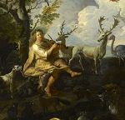
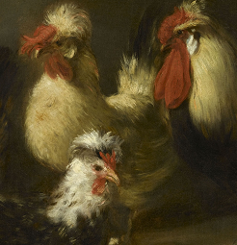
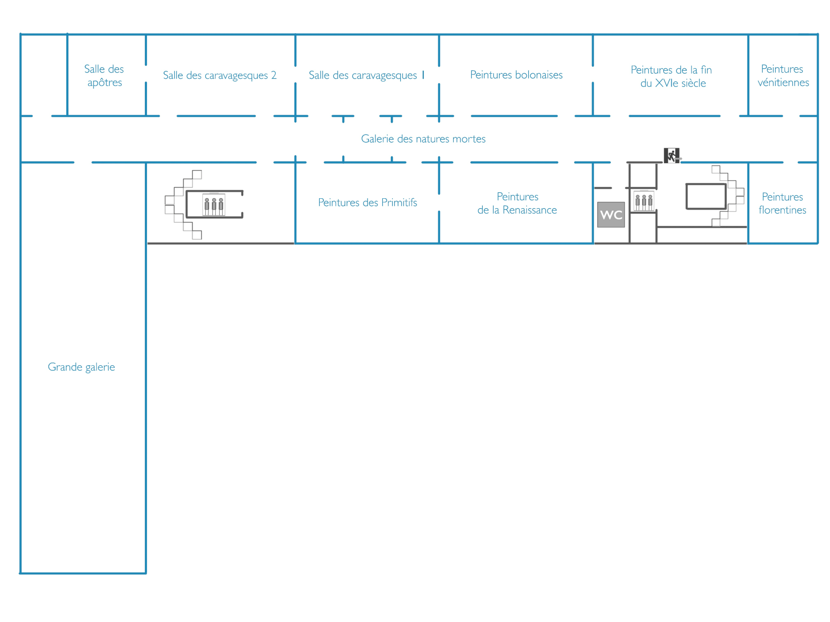
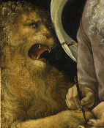
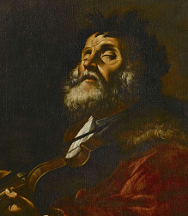
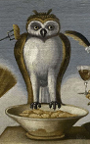
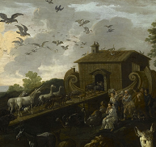
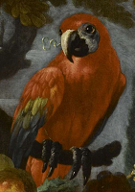
1. Noé faisant entrer les animaux dans l’arche, Domenico Brandi
7
6
5
1
2
3
4

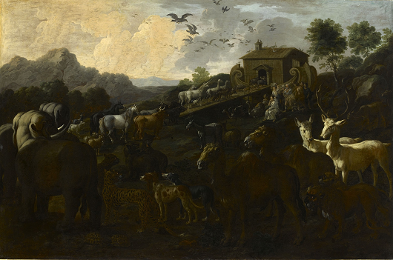
Observation
Avant de commencer notre histoire il faut décrire tous ensemble ce qui se trouve dans ce tableau. C’est une œuvre assez sombre. Vous pouvez demander aux enfants de se lever pour bien la regarder puis de se rasseoir avant de les interroger.
Voici des questions que vous pouvez leur poser :
- Quels animaux reconnaissez-vous ? Combien sont-ils ?
- Vers où se dirigent-t-ils ? À quoi cela ressemble-t-il ?
- Quel temps fait-il ?
Vous pouvez vous aider des animaux en plastique pour leur faire reconnaître ou voir de plus près de quel animal il s’agit. Sinon vous pouvez utiliser les animaux comme un petit jeu en leur demandant lequel de ces animaux n’est pas représenté dans la peinture.

La petite histoire
Noé, le vieux monsieur qui est assis près du bateau, a appris une terrible nouvelle ! Une énorme tempête se prépare ! Une tempête si monstrueuse qu’elle pourrait ne jamais s’arrêter. Mais si il ne s’arrête plus de pleuvoir alors il n’y aura bientôt plus que de l’eau sur la terre ? C’est pour cela que Noé a construit une arche, c’est ce drôle de bateau-maison que nous voyons dans le tableau. La tempête est en train de s’approcher, regardez les gros nuages gris qui arrivent au loin. Noé se presse, il va chercher un couple de chaque animal qui existe sur terre pour les emmener avec lui. Ils sont là deux par deux à rentrer dans l’arche sans se bousculer, on dirait des enfants qui rentrent à l’école : le chien et la chienne, l’éléphant et l’éléphante, le lion et la lionne, la licorne et … Mais Noé s’est trompé ! C’est une catastrophe la licorne n’a pas son ami licorne avec elle, c’est un simple cheval ! Noé est catastrophé il ne reste plus beaucoup de temps avant que la tempête n’arrive. Et si nous aidions Noé a trouvé la deuxième licorne ? Les animaux du musée vont nous venir en aide, partons donc les rencontrer.

2. Nature morte au perroquet, Giovanni Paolo Castelli, dit Spadino

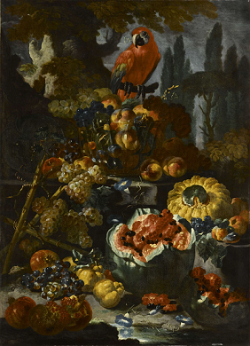
Observation
Vous pouvez faire énumérer aux enfants tous les fruits et légumes qui se trouvent dans ce tableau et leur expliquer ce qu’est ce tableau. Les tableaux sont tellement nombreux dans le monde qu’on les a regroupés en cinq grandes familles. Il y a les paysages, c’est quand on représente la nature, les portraits lorsqu’on représente quelqu’un, les peinture d’histoire, qui nous racontent de belles histoires, les peintures de genre qui nous montre des choses du quotidien et ici c’est la famille des natures mortes, c’est quand on représente des choses qui ne bougent pas toutes seules et que je peux porter.

La petite histoire
En voici un beau perroquet, et toutes ces belles couleurs ! Du rouge, du jaune et même du bleu au bout de ses ailes. Mais dis-moi beau perroquet, peut-être pourras-tu nous aider, sais-tu où se trouve la licorne ?
- Moi !? Bien sûr que non ! Mais pourquoi voulez-vous que je sache où se cache une sale licorne, toute blanche et triste. Moi je suis bien plus beau, vous n’avez pas besoin d’une licorne !
Que ce perroquet est mal élevé ! Tu es peut-être beau mais tu n’as pas appris les bonnes manières. Nous cherchons la licorne pour aider Noé, une tempête arrive et elle doit rejoindre son arche.
- Eh bien je m’en fiche moi de son arche et de sa licorne, allez donc embêter quelqu’un d’autre, tiens ce vieux fou de Jérôme par exemple, vous ne pouvez pas le rater il est toujours accompagné de son gros lourdaud de lion.
Sale licorne, lourdaud de lion, décidément ce perroquet n’est pas gentil. Venez les enfants laissons le seul dans son tableau et partons chercher Jérôme.

Passez à présent dans la salle qui est juste à droite du tableau et demandez aux enfants d’ouvrir l’œil pour voir s’ils trouvent Jérôme. Rappelez-leur que pour trouver Jérôme il faut trouver son lion.

3. Saint Jérôme et le lion, Liberale da Verona

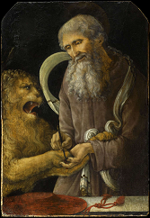
Observation
L’observation peut se porter ici sur les expressions du visage. Essayez de faire comprendre aux enfants ce qui se passe dans ce tableau. Pensent-ils que le lion est méchant et pourquoi ? Et s’il est méchant est-ce que Jérôme a l’air d’avoir peur ? Alors pourquoi s’il n’a pas peur le lion rugit-il ?
Pour accompagner leur propos vous pouvez demander aux enfants de mimer les expressions du visage citées : faites la peur, la colère, la souffrance… Cela leur permet de participer et aussi de voir comment le peintre aurait représenté par exemple la peur sur le visage de Jérôme.

La petite histoire
Jérôme était un homme très bon. Il vivait dans une grande maison avec d’autres hommes. Ils travaillaient tous ensemble pour faire vivre la maison et vivaient dans un petit havre de paix. Mais un jour un terrible rugissement se fit entendre, un lion venait de pénétrer dans la maison. Tous les amis de Jérôme furent apeurés. Ils se mirent à crier, à courir dans tous les sens, à se cacher…Dans toute cette panique seul Jérôme restait calme et attendait. Le lion se rapprochait dangereusement de lui mais Jérôme ne bougeait pas ; le lion rugissait mais Jérôme ne disait rien. On aurait pu croire qu’il allait se faire dévorer mais pas du tout. Quand le lion fut assez proche, Jérôme lui demanda : « Eh bien que t’arrive-t-il gentil lion ? ». Et le lion aussitôt s’assit à côté de lui et lui tendit la patte. Ce n’était pas des rugissements de terreur que poussait le lion mais de souffrance. Il avait une énorme écharde plantée dans sa patte. Une écharde aussi grosse qu’un clou.
Pauvre lion, regardez comme il a mal pendant que Jérôme le soigne. Il se cramponne avec une patte au bras de Jérôme et on dirait qu’il est en train de hurler « Ouille ouille ouuuuuuuuille ! ».
On raconte que depuis que Jérôme lui a soigné la patte, le lion est resté vivre avec lui pour toujours.
Jérôme est donc bien un ami des animaux, il n’en a pas peur et il les comprend.

Mais alors Jérôme peux-tu nous aider ? Demander aux enfants ce que nous cherchons et pourquoi. C’est à eux à présent de poser la question à Jérôme.
- Pour trouver la licorne c’est très simple, il vous faut trouver le meilleur musicien du monde. Il a le pouvoir magique d’attirer tous les animaux à lui. La licorne n’aura pas pu y résister.
N’oubliez pas de remercier Jérôme en partant de la salle !

4. Coq, poules et poussins, Anonyme du XVIIe siècle

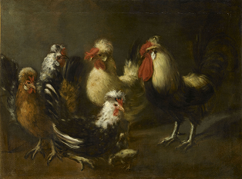
Observation
Voyons si les enfants ont bien compris la notion de nature morte. Demandez-leur s’il s’agit ici d’une nature morte ? Non puisque ces animaux sont bien vivants, ils peuvent donc bouger tout seuls. Très souvent dans les natures mortes il y a des animaux morts, ils font alors partie de la nature morte. Mais très souvent aussi comme vous pourrez le voir dans le couloir, des animaux bien vivants s’invitent dans les tableaux, mais ils ne sont qu’invités !

La petite histoire
Des poules, des poussins, si on pouvait écouter ce qui se passe dans ce tableau il y en aurait du bruit, avec toutes ces volailles ça doit caqueter en permanence.
Les enfants, demandons notre chemin à la poule !
Cela va vous permettre de faire répéter aux enfants les nouvelles consignes : qui cherchons-nous à présent ? Le meilleur musicien du monde. Pourquoi ? Pour retrouver la licorne.
Mais les poules sont curieuses :
- Pourquoi cherchez-vous cette licorne, cot cot cot ?
Aux enfants d’expliquer la raison : elle doit rejoindre l’arche de Noé où l’attend son ami, car la tempête arrive.
- Une tempête !!! Au musée ! Vite vite mes petits poussins il vaut vite rentrer nous protéger.
On n’oublie pas de remercier la poule en partant.

5. La tentation de la chouette, Maître de la fertilité de l’œuf

Observation
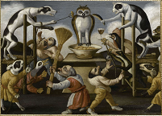
Vous allez demander aux enfants de décrire ce tableau et surtout ici les gestes des personnages afin de comprendre l’histoire. Il est toujours très important quel que soit le tableau de leur permettre de décrire eux-mêmes et de voir que lorsqu’ils observent bien ils arrivent à comprendre seuls beaucoup de choses.
Voici les questions à poser pour les aiguiller :
- Quels personnages voyez-vous dans ce tableau ? Combien sont des animaux, citez-les ? Combien sont des humains ? Qu’est-ce qui est étrange avec les animaux ?
- Que sont en train de faire tous ces personnages ? Que fait la chouette ? Regardez bien le chien, que fait-il ? Et que fait le lapin ? Mais alors que font les animaux à la chouette ?
- Qui est méchant avec la chouette et qui la protège ?

La petite histoire
Pauvre chouette mais que sont-ils en train de te faire ?
- Ils m’embêtent comme d’habitude ! Et ça les fait rire en plus ces idiots. Les humains sont bien gentils ils essayent de les faire partir mais vous savez moi je m’en fiche. Ils peuvent bien m’embêter je ne réagirai pas, ils seraient trop contents. Parfois quand on nous embête on voudrait pleurer, crier, se battre mais suivez mon conseil les enfants il vaut mieux ne rien faire et ignorer, c’est ce qui agace le plus les méchants qui nous embêtent, après ils en ont assez et ils s’arrêtent tout seuls. Et si ce n’est pas le cas il y aura toujours quelqu’un pour nous protéger.
C’est un très sage conseil de la chouette. Vous savez les enfants on dit que c’est l’animal le plus sage !
Pourrais-tu nous aider la chouette ? Nous cherchons le meilleur musicien du monde.
- Mais bien sûr j’en serai ravie ! Très souvent j’entends venir de la musique de la dernière pièce tout au fond, allez donc jeter un coup d’œil.
Merci beaucoup la chouette !

6. Homère jouant du violon, Mattia Preti

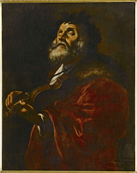

Observation
Description, tous ensemble, du personnage dans le tableau et de son instrument.

La petite histoire
Monsieur ! Monsieur ! Vous pensez qu’il dort ?
- Mais non je suis bien réveillé ! Mes yeux sont fermés car je suis aveugle, je ne vois rien du tout !
Nous avons une petite question à vous poser : êtes-vous le meilleur musicien du monde ?
- Mais bien sûr ! Je me présente Homère, poète et musicien, le meilleur de la terre entière !
Mais alors vous allez pouvoir nous dire où se trouve la licorne.
- Ha non désolé je n’ai pas entendu de sabots de licorne passer par ici.
Mais Jérôme nous a pourtant bien dit que nous trouverions la licorne avec le meilleur musicien du monde. Je sais ! Pourriez-vous jouer un peu de votre violon ? Cela la fera sûrement venir.
- Avec grand plaisir !
Si vous avez un portable avec vous vous pouvez y télécharger en amont deux morceaux de violon, un très joli et un où c’est une véritable cacophonie. Actionnez celui-ci à ce moment de l’histoire. Sinon vous pouvez simplement imiter le son d’un instrument de musique très mal joué.
Ho non ! Mais quelle horreur ! Mais vous n’êtes pas du tout le meilleur musicien du monde. C’est normal que cette pauvre licorne ne vienne pas près de vous ! Heureusement que vous êtes meilleur poète.
Pendant ce laps de temps vous aurez demandé à l’un de vos accompagnateurs de se placer dans le couloir juste à côté et d’actionner le morceau de musique au violon.
Écoutez les enfants ! Vous entendez ? Mais d’où cela peut-il bien venir ? Suivez le son avec les enfants en passant par la porte de droite qui mène au couloir, ils vont alors tomber nez à nez avec notre dernier tableau.

7. Orphée charmant les animaux au son de sa lyre à bras , Domenico Brandi

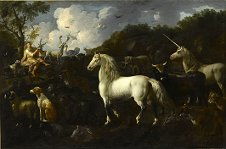
Observation
Laissez les enfants s’asseoir devant le tableau en laissant un petit espace devant eux pour que le public puisse passer. Demandez-leur de décrire le tableau et les animaux qui s’y trouvent. Que font-ils ? Est-ce que tous ces animaux pourraient normalement vivre ensemble sans se chamailler ou essayer de se manger ?

La petite histoire
Te voici enfin la licorne ! Tu sais quelqu’un t’attend impatiemment ! Demandez aux enfants d’expliquer à la licorne pourquoi nous étions à sa recherche.
- Chuuuuuuuuuut !
Comment ça chut ! Allez nous n’avons pas le temps d’écouter de la musique !
- Eh bien prenez-le ! Écoutez comme cette musique est belle et vous aussi vous serez envoutés. C’est Orphée qui la joue, c’est le meilleur musicien du monde. Il a même un pouvoir magique, lorsqu’il joue de son instrument le monde entier l’écoute et se calme : les soldats arrêtent de se battre, les animaux cessent de se disputer, même les nuages gris et le vent s’éloignent pour laisser la place au soleil et au calme. C’est pour cela qu’un petit lapin peut rester couché près d’un lion sans que celui-ci ne le dévore.
Alors suivons le conseil de la licorne et écoutons cette jolie musique. Mais après licorne, tu iras retrouver Noé !
- Oui promis.

Notre histoire s’arrête ici. Vous pouvez demandez aux enfants de donner leur ressenti : comment était l’histoire ? Est-ce que les tableaux leur ont plu ? Lequel en particulier ?

Coloriages à imprimer
Il s’agit ici de dessins réalisés à partir des tableaux du Palais Fesch. Ils sont simplifiés pour être plus accessibles aux enfants pour le coloriage.
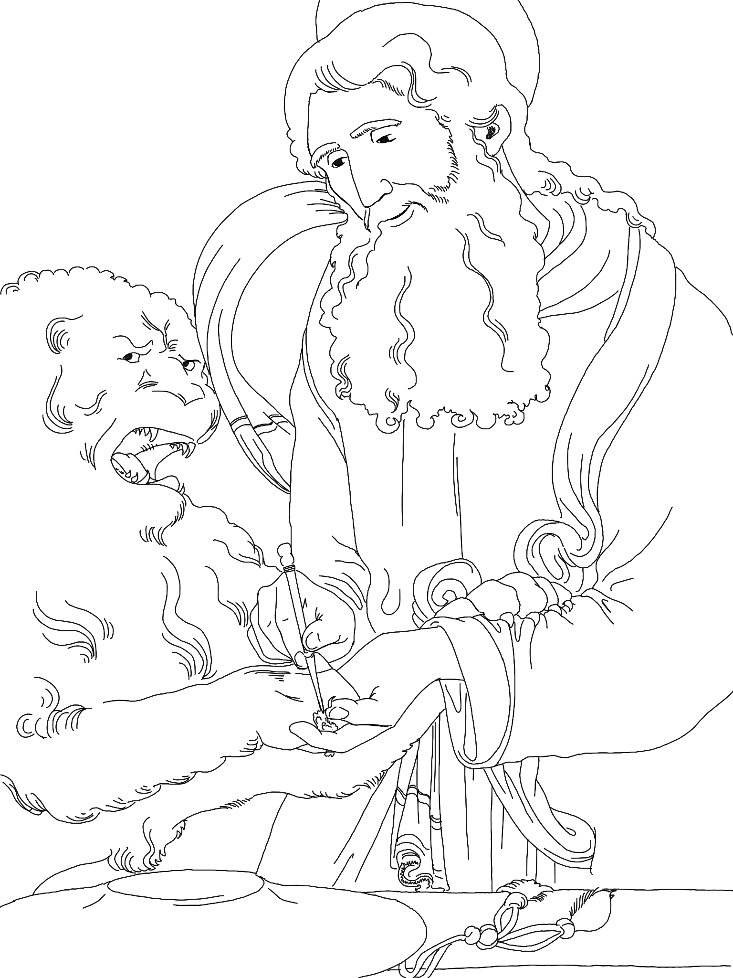
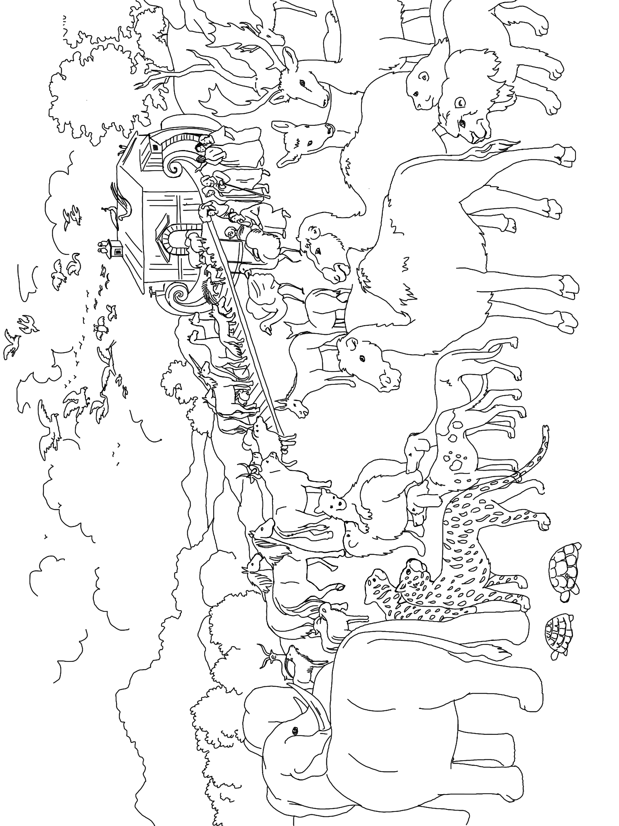
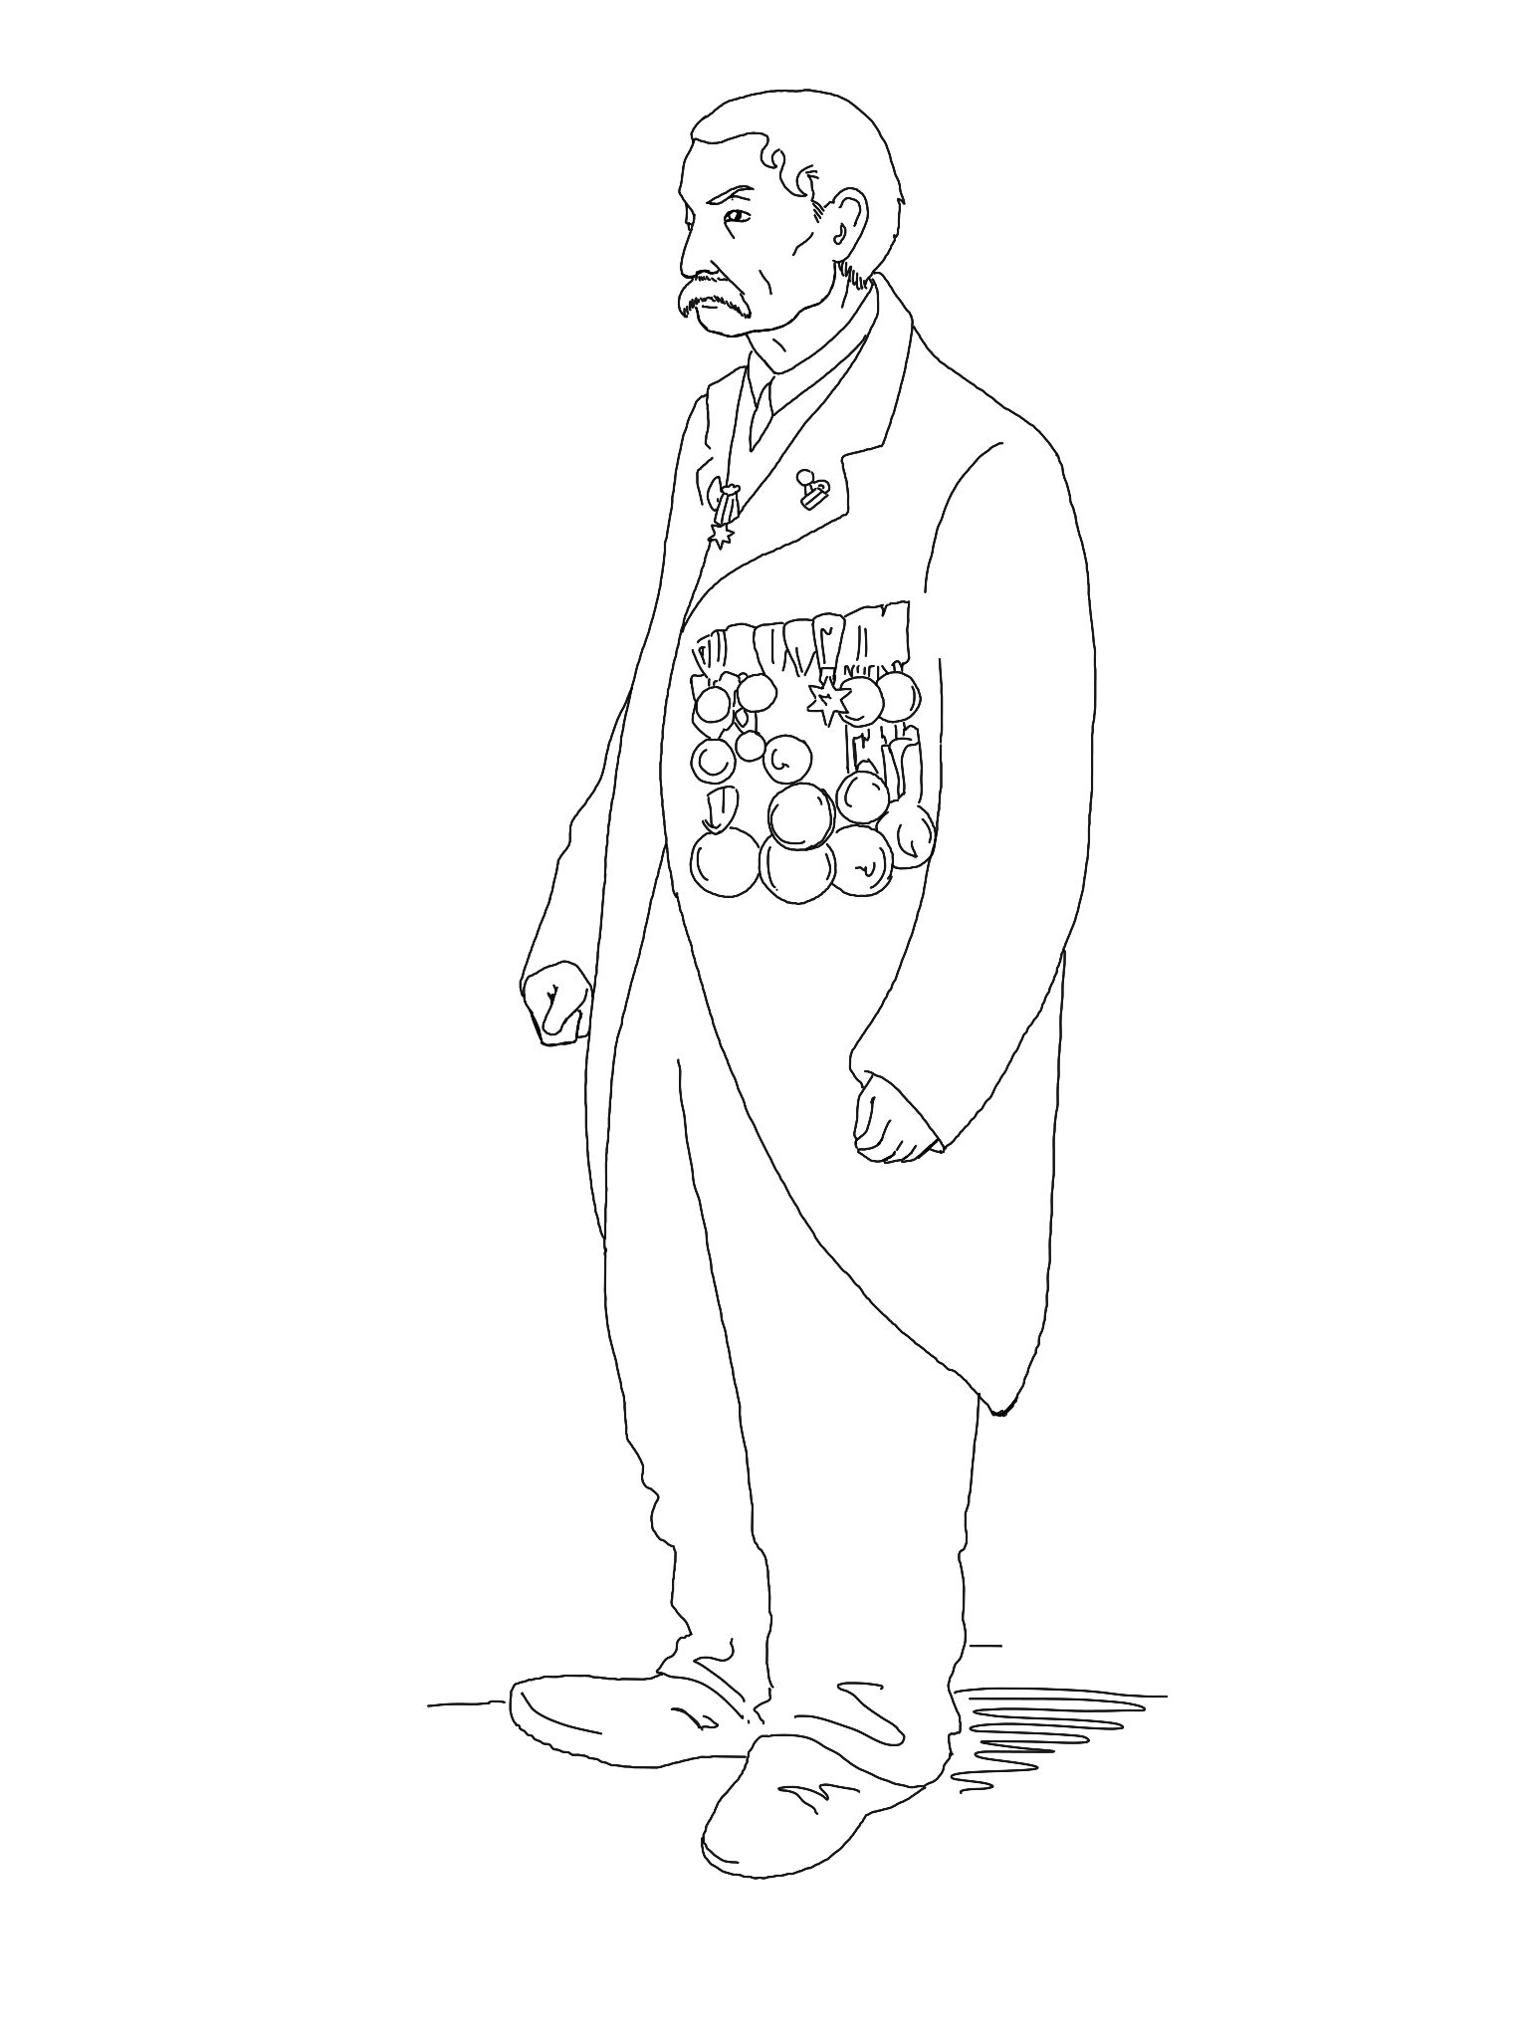
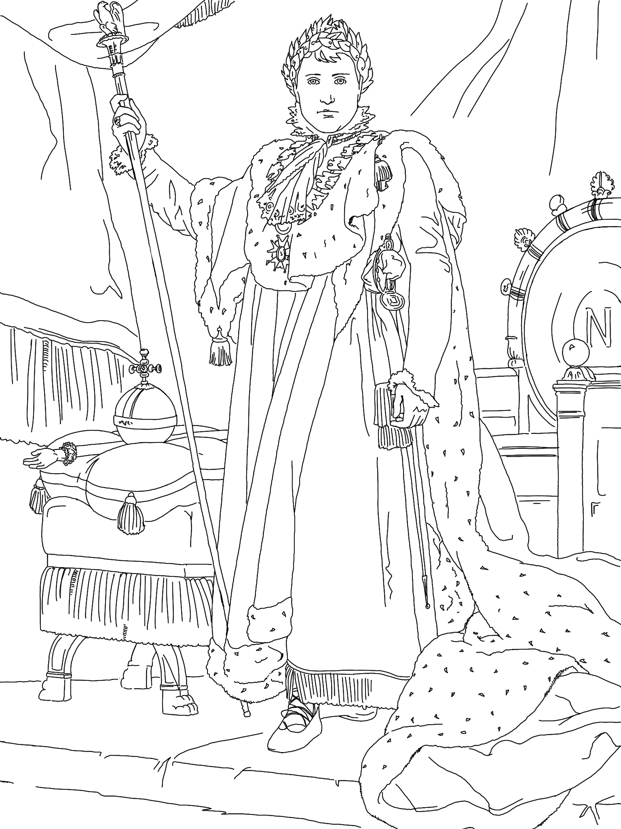
Saint Jérôme et le lion, Liberale da Verona
Noé faisant entrer les animaux dans l’arche, Domenico Brandi
Le vieux médaillé, Jean-Baptiste Bassoul
Napoléon Ier en costume de sacre, François Pascal Simon, baron Gérard

MODALITÉS DE VISITE – TARIFS

DIFFÉRENTES POSSIBILITÉS DE VISITE

Les visites en autonomie
La classe, encadrée par le professeur, visite seule le musée. Les enseignants peuvent bénéficier de l’aide du service des publics et consulter les ouvrages de la documentation spécialisée pour préparer leur visite. Un PowerPoint des visuels de ce document est disponible, il vous suffit d’en faire la demande auprès du service des publics.
Tous nos parcours de visite sont disponibles en format papier, à l’accueil du musée.
Par mesure de sécurité, les visites ne doivent être constituées que d’une seule classe à la fois. Le musée est accessible aux élèves et étudiants à mobilité réduite. Deux fauteuils roulants sont disponibles sur demande, à l’accueil du musée.
Nous vous prions d’informer le secteur pédagogique du jour de votre venue ainsi que du parcours de visite souhaité afin que votre visite se déroule le plus agréablement possible.

Les visites accompagnées par le secteur des publics
Dans le cadre d'un projet particulier, le secteur des publics peut vous accompagner dans votre visite, sur rendez-vous et après construction du projet.
Des ateliers d'arts plastiques peuvent venir en complément de la visite.

L'accueil des scolaires au musée est gratuit.

CONTACT SERVICE DES PUBLICS
Mail : mediation.museefesch@ville-ajaccio.fr
Responsable secteur des publics : Catherine Cristofari
Tel : 04 95 26 26 22
Assistante secteur des publics : Josy Wandelmer
Tel : 04 95 26 26 12
Médiatrice hors les murs: Julie Baltzer
Tel : 04 95 26 26 15
Médiatrice pédagogique : Laurence Martini
Tel : 04 95 26 26 28

QUELQUES RECOMMANDATIONS AVANT VOTRE VISITE

Les élèves restent sous la responsabilité des enseignants et accompagnateurs durant la visite, même si celle-ci est encadrée par un animateur pédagogique.
Nous vous demandons de veiller à ce que les enfants ne circulent pas seuls tout au long de la visite.
Les photographies sans flash sont autorisées dans tout le musée (sauf aux expositions temporaires).
Vous pouvez prévoir des feuilles blanches et uniquement des crayons à papier pour permettre aux enfants de dessiner dans les salles.
Les objets des musées sont authentiques et fragiles. C'est notre patrimoine à tous ! Beaucoup sont à portée de mains, merci de ne pas les toucher. En cas de dégradation, la responsabilité des accompagnateurs peut se trouver engagée.

Le musée est accessible aux élèves et étudiants à mobilité réduite. Deux fauteuils roulants sont disponibles sur demande, à l’accueil du musée.
Nous vous remercions de respecter ces recommandations pour le confort de tous les visiteurs.

